№8 Маркетинг
Реклама и PR
Глава 1. Общая характеристика маркетинговых коммуникаций, Задание № 8

Задание 4

Задание 4

Выполните задание, чтобы продолжить обучение
Разработайте кампанию интегрированных маркетинговых коммуникаций для российской компании. В чем вы видите отличия ИМК от традиционного подхода к построению стратегии продвижения?

Глава 2. Коммуникационная стратегия, Задание № 6

Задание 3

Задание 3

Выполните задание, чтобы продолжить обучение
Ваша задача – назвать стратегию коммуникации и перечислить наиболее эффективные каналы коммуникаций для продвижения стирального порошка Tide, который решает проблему потребителя с трудно отстирываемыми пятнами, направленную на нелояльных потребителей.

Глава 2. Коммуникационная стратегия, Задание № 7

Задание 4

Задание 4

Выполните задание, чтобы продолжить обучение
Представьте, что вы работаете менеджером по рекламе в фирме, выпускающей окна. В своей рекламе вы заявляете, что ваши окна являются лучшими, и хотите, чтобы покупатели узнавали их среди других окон в местах продажи. С точки зрения охвата целевой аудитории в качестве средства рекламы вы выбрали радио. Возникнут ли у вас какие-либо сложности с применением радиорекламы в этой ситуации? Если да, то как вы их будете преодолевать?

Глава 2. Коммуникационная стратегия, Задание № 8

Задание 5

Задание 5

Выполните задание, чтобы продолжить обучение
Представьте, что вы работаете менеджером по рекламе в отделении потребительских товаров компании Hewlett-Packard. Вы продаете компьютеры, калькуляторы и другое оборудование для использования дома и в офисе. Ваша задача – повысить лояльность ваших текущих клиентов. Определите, какие средства рекламы вы будете использовать в течение года.

Глава 3. Разработка медиастратегии , Задание № 5

Задание 1

Задание 1

Выполните задание, чтобы продолжить обучение
1. Оцените (рассчитайте) минимальную эффективную частоту за рекламный цикл для ноутбуков, рекламируемых в журналах для руководителей. Целевая аудитория — непостоянные потребители, коммуникативная цель — припоминание марки, информационная стратегия отношения к марке.
Ответ:
2. Оцените (рассчитайте) минимальную эффективную частоту за рекламный цикл сыра Almette. Рекламируется в дневных телепередачах (не в сериалах). Целевая аудитория — лояльные потребители марки, цель коммуникации — узнавание марки, трансформационная стратегия отношения к марке.
Ответ:
Глава 3. Разработка медиастратегии , Задание № 6

Задание 2

Задание 2

Выполните задание, чтобы продолжить обучение
Какими методами определения размера рекламного бюджета могли бы воспользоваться производители Healthy Choice, зная, что это уже устоявшаяся марка в зрелой товарной категории?

Глава 3. Разработка медиастратегии , Задание № 8

Задание 4

Задание 4

Выполните задание, чтобы продолжить обучение
Рассчитайте бюджет по методу целей и задач для следующей ситуации:
Задача по сбыту (в штуках) на год | 7 млн шт.
Всего потребителей, если
известно, что 3 млн купят один раз, а остальные совершат повторную покупку
30% осведомленных покупателей купят его
Количество эффективно видевших рекламу потребителей, если коэффициент перехода равен 0,5
Количество объявлений, чтобы получить необходимое количество достаточно видевших объявление потребителей, если известно, что коэффициент перехода составляет 0,5
Затраты на публикацию рекламных объявлений, если известно, что стоимость публикации 1 объявления составляет 15 тыс. руб., на подготовку уходит 30 тыс. руб.

Глава 4. PR в системе маркетинговых коммуникаций, Задание № 4

Задание 1

Задание 1

Выполните задание, чтобы продолжить обучение
Прокомментируйте PR-кампанию: «Дождь» смыл «ложь» с билборда.
В начале октября телеканал «Дождь» запустил на сайте прямую трансляцию своего билборда, размещенного в Екатеринбурге. На рекламном щите водорастворимой краской было написано: «Дождь смоет ложь». Каждый раз во время осадков часть текста стиралась, а пользователи могли получить скидку на подписку в 50%. На сайте проекта велась прямая трансляция щита. В среднем за минуту дождя на издание подписывались 13-15 человек.
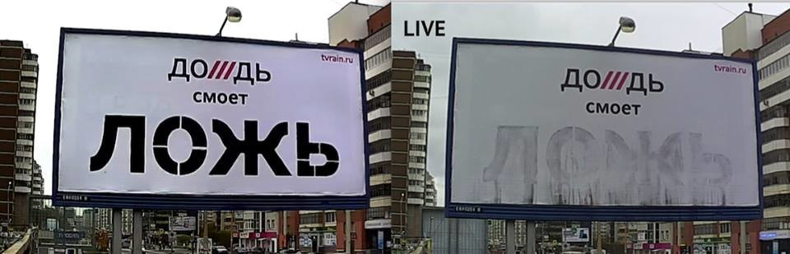
Определите цели PR-кампании. Основные целевые аудитории. А также предложите методы, которыми можно оценить PR-кампанию.

Глава 4. PR в системе маркетинговых коммуникаций, Задание № 6

Задание 3

Задание 3

Выполните задание, чтобы продолжить обучение
В чем состоит отличие PR-кампаний от рекламы?

Глава 5. Оценка эффективности рекламных и PR-кампаний, Задание № 4

Задание 1

Задание 1

Выполните задание, чтобы продолжить обучение
Составьте два резюме рекламных стратегий ресторанов McDonald’s, направленных на лояльных потребителей и непостоянных потребителей других марок.

Глава 5. Оценка эффективности рекламных и PR-кампаний, Задание № 7

Задание 4

Задание 4

Выполните задание, чтобы продолжить обучение
Вы проводите рекламную кампанию на протяжении уже 6 месяцев. Темпы сбыта вашей марки начинают замедляться, и менеджеры советуют вам разработать новый творческий подход. Как вы поступите?

